Памятка для населения
ПРЕДУПРЕЖДЕНИЕ

Категорически ЗАПРЕЩЕНО заходить на территории собственности Министерства обороны РФ, ранее используемые воинскими подразделениями, производить разборку зданий и сооружений.
ЗАПРЕЩЕНО: нахождение детей на территориях, выгула собак в виду ОПАСНОСТИ обвалов полуразрушенных строений.
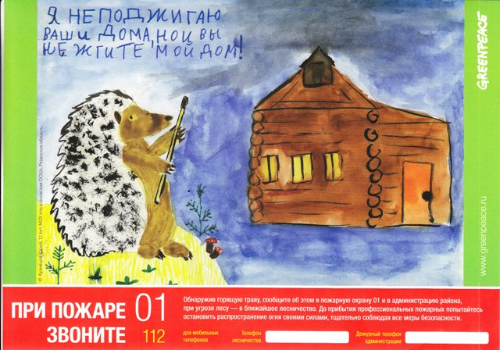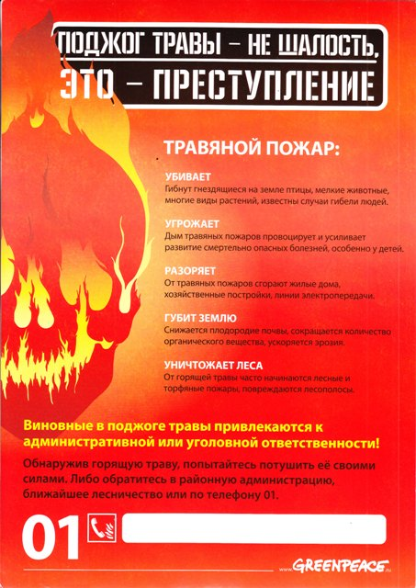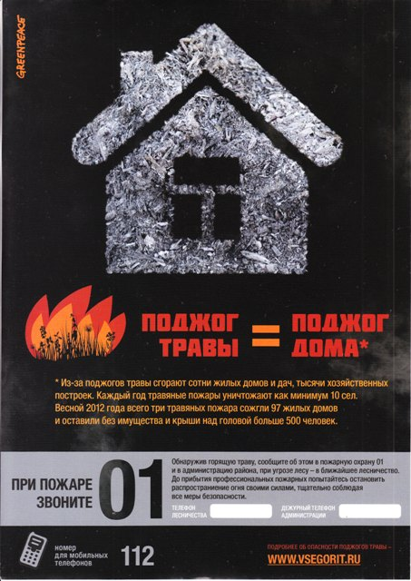
Отдел ЖКХ
Администрации городского поселения «Борзинское»

